

АДМИНИСТРАЦИЯ

КАМЕННО-СТЕПНОГО СЕЛЬСКОГО ПОСЕЛЕНИЯ

ТАЛОВСКОГО МУНИЦИПАЛЬНОГО РАЙОНА

ВОРОНЕЖСКОЙ ОБЛАСТИ

П О С Т А Н О В Л Е Н И Е

от 26.04.2024 года № 22

п.2-го участка института им.Докучаева

Об утверждении схемы водоснабжения и водоотведения Каменно-Степного сельского поселения Таловского муниципального района Воронежской области

В соответствии с Федеральным законом от 06 октября 2003 года №131-ФЗ «Об общих принципах организации местного самоуправления в Российской Федерации», Федеральным законом от 7 декабря 2011 года №416-ФЗ «О водоснабжении и водоотведении», постановлением Правительства Российской Федерации от 5 сентября 2013 года №782 «О схемах водоснабжения и водоотведения», администрация Каменно-Степного сельского поселения Таловского муниципального района Воронежской области:

ПОСТАНОВЛЯЕТ:

1.Утвердить следующие схемы водоснабжения и водоотведения по населенным пунктам Каменно-Степного сельского поселения Таловского муниципального района Воронежской области:

1.1. п. 2-го участка института им. Докучаева (приложение 1);

1.2. п. 3-го участка института им. Докучаева (приложение 2);

1.3. п. Высокий (приложение 3)

1.4. п. Верхнеозерский (приложение 4).

2. Настоящее постановление вступает в силу с момента его официального обнародования.

3. Контроль за исполнением настоящего постановления оставляю за собой.

|  |  |
| --- | --- |
| Глава Каменно-Степного  сельского поселения | Л.И. Морозова |

|  |  |
| --- | --- |
|  | Приложение №1  к постановлению администрации  Каменно-Степного сельского поселения  Таловского муниципального района  Воронежской области от 26.04.2024г.№22 |

Система водоснабжения и водоотведения п.2-го участка института им. Докучаева

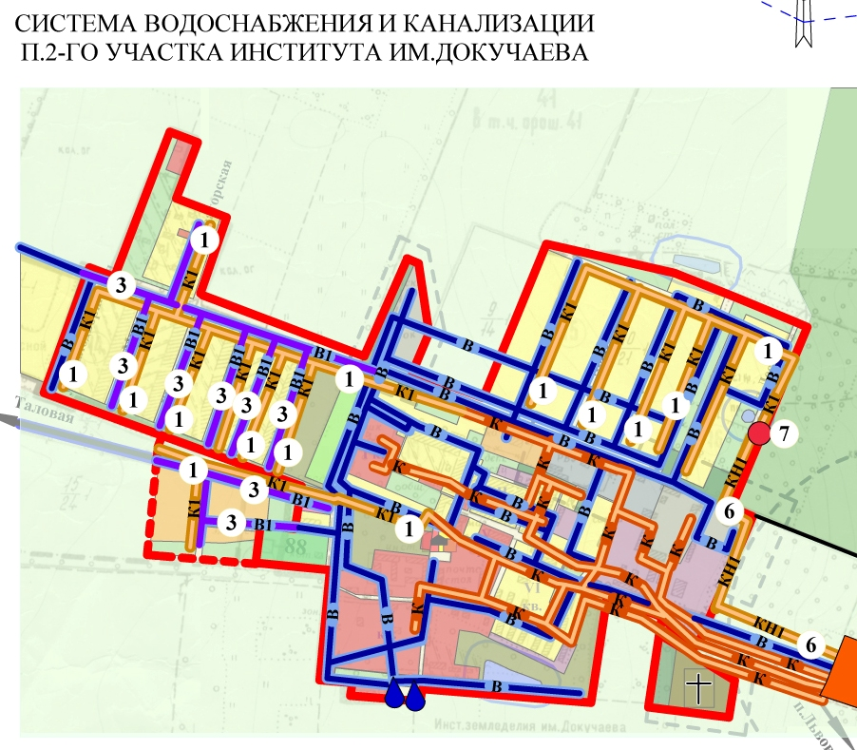

|  |  |
| --- | --- |
|  | Приложение №2  к постановлению администрации  Каменно-Степного сельского поселения  Таловского муниципального района  Воронежской области  от 26.04.2024 г. №22 |

Система водоснабжения и водоотведения п.3-го участка института им. Докучаева

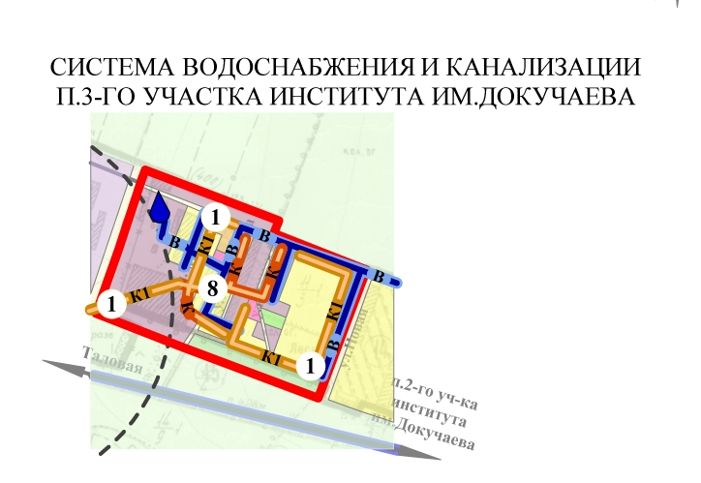

|  |  |
| --- | --- |
|  | Приложение №3  к постановлению администрации  Каменно-Степного сельского поселения  Таловского муниципального района  Воронежской области от 26.04.2024 г. №22 |

Система водоснабжения и водоотведения п. Высокий

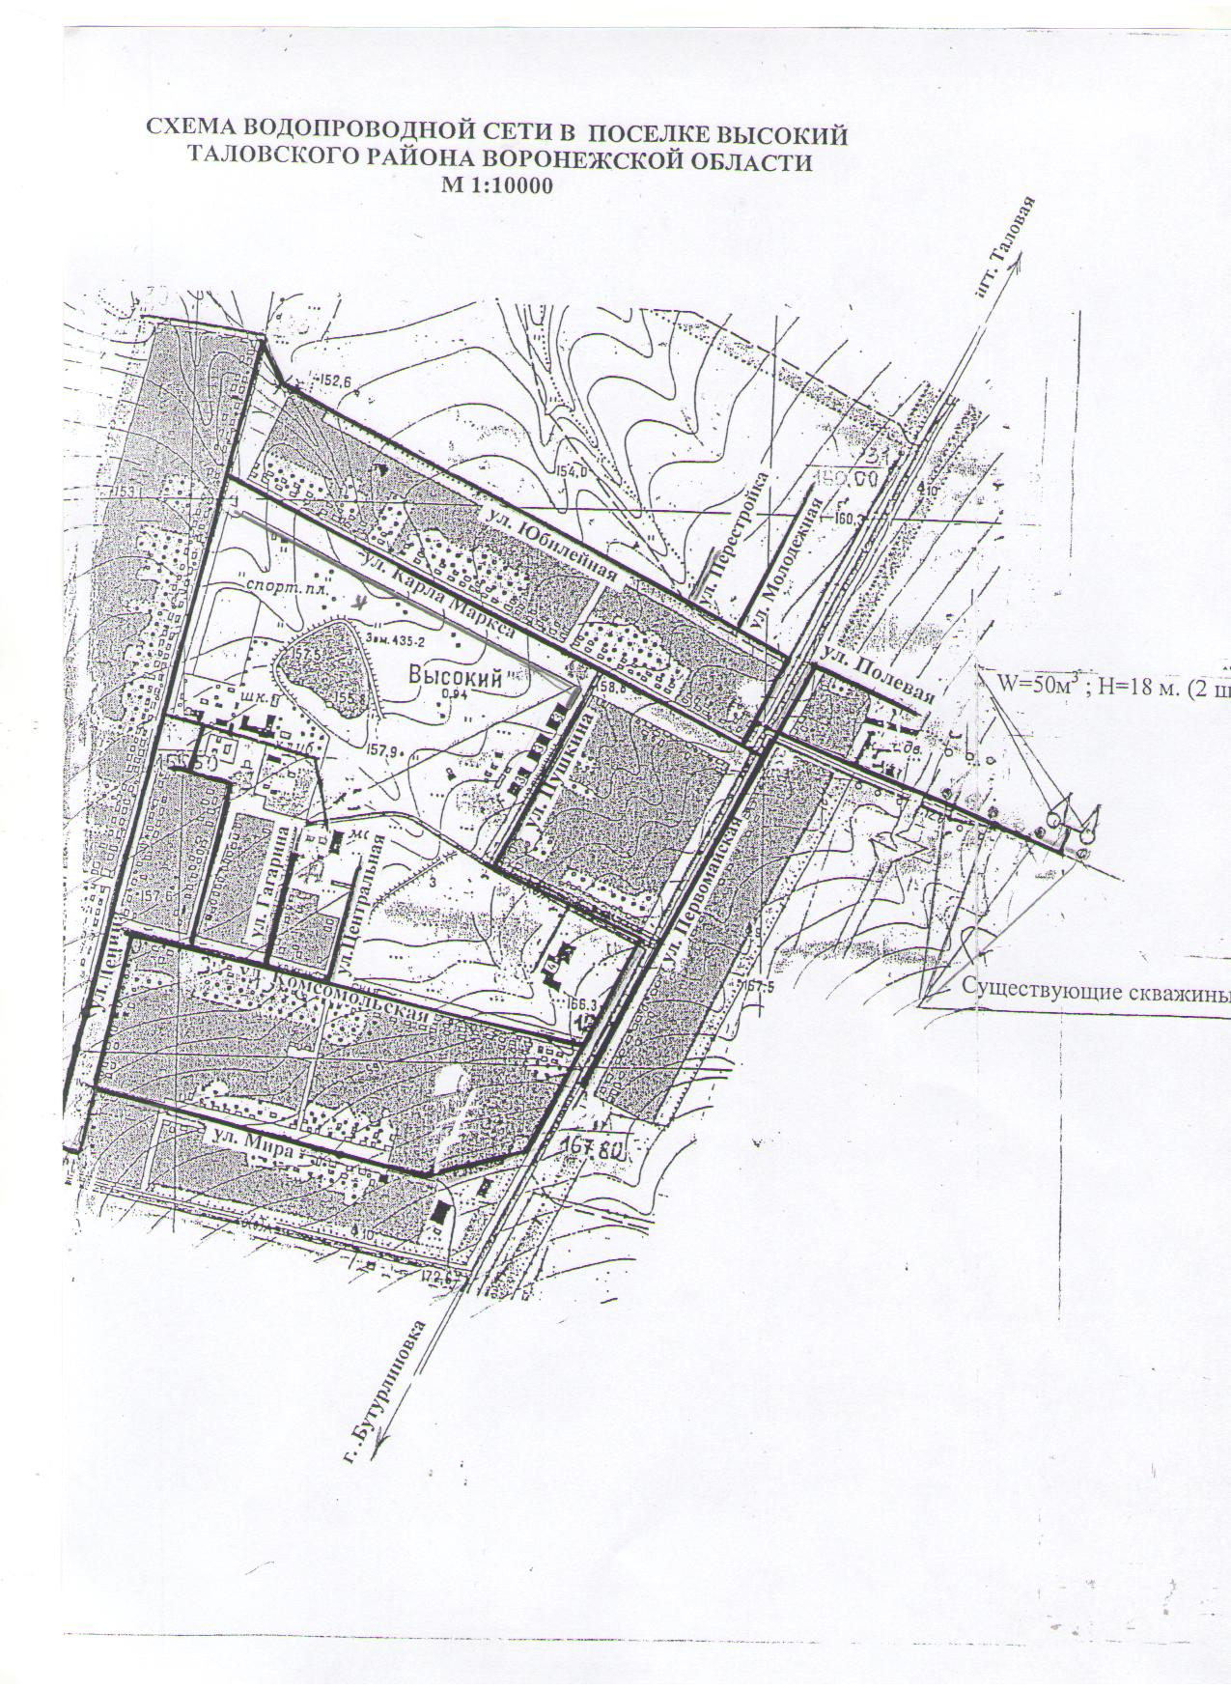

|  |
| --- |
| Приложение №4  к постановлению администрации  Каменно-Степного сельского поселения  Таловского муниципального района  Воронежской области от 26.04.2024 г. №22 |

Система водоснабжения и водоотведения п. Верхнеозерский

